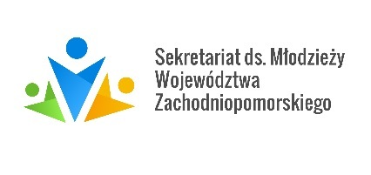

FORMULARZ ZGŁOSZENIOWY - WARSZTATY DLA MRM

ORGANIZATOR: SEKRETARIAT DS. MŁODZIEŻY WOJEWÓDZTWA ZACHODNIOPOMORSKIEGO

Nazwa rady:
Adres do korespondencji:
Imię i nazwisko opiekuna grupy  (osoba kontaktowa) |  | E-mail  opiekuna
 |  | Tel. opiekuna
Liczba członków grupy
uczestniczących
w zajęciach
(min. 10 – max. 25)
Preferowany dzień tygodnia na przeprowadzenie warsztatów
/ ew. wskazanie preferowanej daty
Wybrany temat warsztatów  (proszę zaznaczyć X): | ____ Standardy funkcjonowania młodzieżowych rad  ____ Warsztaty integracyjne  ____ Metody badania potrzeb lokalnych w społeczności  ____ Widoczność młodzieżowej rady  ____ Współpraca w grupie
Czy mogą Państwo zapewnić salę z możliwością ustawienia krzeseł w kręgu oraz
projektor i tablicę?

- Zajęcia trwają ok. 3 godziny zegarowe, w razie potrzeby możemy dostosować długość zajęć
do Państwa potrzeb.
- W przypadku organizacji zajęć w Państwa miejscowości prosimy przygotowanie: sali z możliwością ustawienia krzeseł w kręgu, a także z tablicą (zwykła lub flipchart) oraz projektorem multimedialnym (w urzędzie lub poza urzędem).
- Zajęcia są prowadzone bezpłatnie przez pracowników Sekretariatu ds. Młodzieży w godzinach pracy urzędowej.
- Zajęcia odbędą się po wspólnym uzgodnieniu daty przyjazdu.

Wypełniony formularz można przesłać mailem: mlodziez@wzp.pl

Dodatkowe informacje i szczegółowe ustalenia: tel. 91-42-10-292

